Hướng dẫn lập trình cơ bản với Android - Bài 5
Rflink: http://diendan.vietandroid.com/cac-bai-hoc-co-kem-ma-nguon/835-huong-dan-lap-trinh-co-ban-voi-android-bai-5-a.html

List tutorial
Bài 0 - Cài đặt và sử dụng Android với Eclipse
Bài 1 - Cơ bản Android
Bài 2 - Xây dựng giao diện đơn giản
Bài 3 - ViewGroup và Custom Adapter
Bài 4 - Intent và Broadcast Receiver
Bài 5 - Service
Bài 6 - SQLite
Bài 7 - Content Provider
Bài 8 : Thread & Handler (Coming soon)
Android Service
4 Tutorial trước các bạn đã có 1 lượng kiến thức kha khá, tiếp sau đây mình xin giới thiệu 1 khái niệm cơ bản nữa trong android, đó là Service
Service là 1 trong 4 thành phần chính trong 1 ứng dụng Android ( Activity, Service, BroadcastReceiver, ContentProvider) thành phần này chạy trong hậu trường và làm những công việc không cần tới giao diện như chơi nhạc, download, xử lí tính toán…
Một Service có thể được sử dụng theo 2 cách:
- Nó có thể được bắt đầu và được cho phép hoạt động cho đến khi một người nào đó dừng nó lại hoặc nó tự ngắt. Ở chế độ này, nó được bắt đầu bằng cách gọi Context.startService() và dừng bằng lệnh Context.stopService(). Nó có thể tự ngắt bằng lệnh Service.stopSelf() hoặc Service.stopSelfResult(). Chỉ cần một lệnh stopService() để ngừng Service lại cho dù lệnh startService() được gọi ra bao nhiêu lần
- Service có thể được vận hành theo như đã được lập trình việc sử dụng một Interface mà nó định nghĩa. Các người dùng thiết lập một đường truyền tới đối tượng Service và sử dụng đường kết nói đó để thâm nhập vào Service. Kết nối này được thiết lập bằng cách gọi lệnh Context.bindService() và được đóng lại bằng cách gọi lệnh Context.unbindService(). Nhiều người dùng có thể kết nối tới cùng một thiết bị. Nếu Service vẫn chưa được khởi chạy, lệnh bindService() có thể tùy ý khởi chạy nó. Hai chế độ này thì không tách biệt toàn bộ. Bạn có thể kết nối với một Service mà nó đã được bắt đầu với lệnh startService(). Ví dụ, một Service nghe nhạc ở chế độ nền có thể được bắt đầu bằng cách gọi lệnh startService() cùng với một đối tượng Intent mà định dạng được âm nhạc để chơi. Chỉ sau đó, có thể là khi người sử dụng muốn kiểm soát trình chơi nhạc hoặc biết thêm thông tin về bài hát hiện tại đang chơi, thì sẽ có một Activity tạo lập một đường truyền tới Service bằng cách gọi bindService(). Trong trường hợp như thế này, stopService() sẽ không thực sự ngừng Service cho đến khi liên kết cuối cùng được đóng lại.
Giống như một Activity, một Service cũng có các phương thức chu kỳ thời gian mà bạn có thể cài đặt để kiểm soát những sự thay đổi trong trạng thái của nó. Những những phương thức của Service thì ít hơn là của Activity – chỉ có 3- và chúng thì được sử dụng rộng rãi, không được bảo vệ.
void onCreate()
void onStart(Intent intent)
void onDestroy()
Bằng việc thực hiện những phương thức này, bạn có thể giám sát 2 vòng lặp của chu kỳ thời gian của mỗi Service
Entire lifetime của một Service diễn ra giữa thời gian onCreate() được gọi ra và thời gian mà onDestroy() trả lại. Giống như một Activity, một Service lại tiết hành cài đặt ban đầu ở onCreate(), và giải phóng tát cả các tài nguyên còn lại ở onDestroy() Ví dụ, một Service phát lại nhạc có thể tạo ra một luồng và bắt đầu chơi nhạc onCreate(),và sau đó luồng chơi nhạc sẽ dừng lại ở onCreate(),
Active lifetime của một Service bắt đầu bằng một lệnh tới onStart(). Đâylà phương thức được chuyển giao đối tượng Intent mà đã được thông qua để tới startService() Service âm nhạc sẽ mở đối tượng Intent để quyết định xem sẽ chơi loại nhạc nào và bắt đầu phát nhạc.
Không có callback tương đương nào cho thời điểm Service ngừng lại – không có phương thức onStop()
Các phương thức onCreate() và onDestroy() được gọi cho tất cả các Service dù chúng có được bắt đầu bằng Context.startService() hoặc Context.bindService() hay không. Tuy nhiên thì, onStart() chỉ được gọi ra đối với các Service bắt đầu bằng startService().
Nếu một Service cho phép những Service khác kết nối với nó thì sẽ có thêm các phương thức callback dành cho Service đó để thực hiên
IBinder onBind(Intent intent)
boolean onUnbind(Intent intent)
void onRebind(Intent intent)
Hàm callback onBind() thông qua đối tượng Intent đã đựoc truyền đến bindService và onUnbind() được chuyển giao đối tượng mà đã được chuyển đến. Nếu Service đang được chỉ định (binding), onBind() quay trở lại kênh thông tin mà người dùng sử dụng để tương tác với Service. Phương thức onUnbind() có thể yêu cầu onRebind() được gọi nếu một người dùng kết nối với Service
Biểu đồ dưới đây minh họa cho các phương thức callback giành cho một Service. Mặc dù, nó phân tách các Service được tạo ra thông qua startService với các Service mà được tạo ra bằng bindService(). Hãy nhớ rằng bất kì Service nào, cho dù nó được khởi tạo như thế nào thì nó vẫn có thể cho phép các người dùng kết nối tới nó một cách hiệu quả nhất, cho nên bất kì Service nào cũng có thể được chỉ định thông qua các các phương thức onBind()và onUnbind()
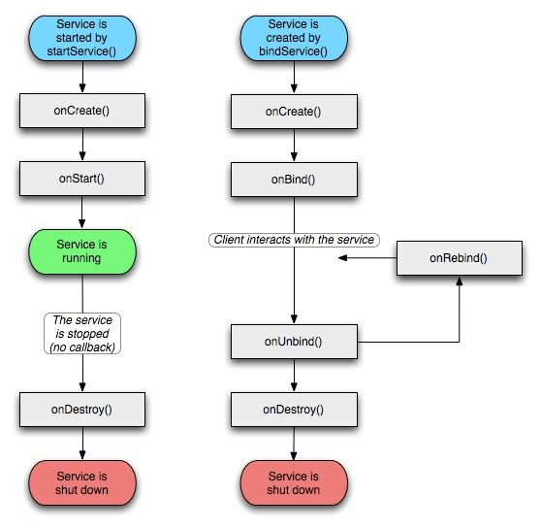
Service LifeCycle

Các bạn đã đọc và hiểu về Service trong Part 1. Tiếp theo mình sẽ làm 1 demo nhỏ để các bạn hiểu rõ hơn về Service. Demo tạo 1 service chơi nhạc và người sử dụng có thể điều khiển service này.
Giao diện chương trình :
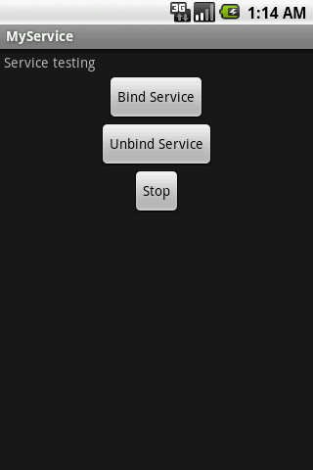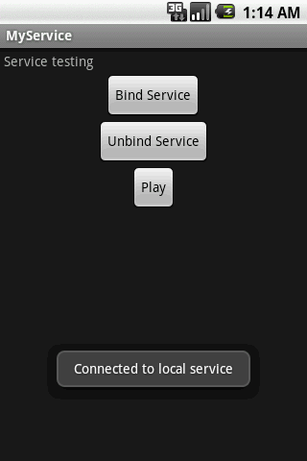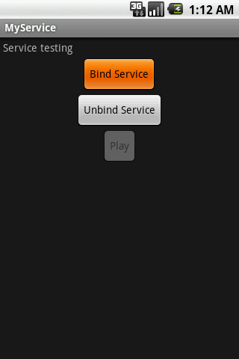
Đầu tiên là tạo 1 giao diện điều khiển service chơi nhạc bằng layout đơn giản :
Mã:
<LinearLayout xmlns:android="http://schemas.android.com/apk/res/android" android:orientation="vertical" android:padding="4dip"
android:gravity="center_horizontal"
android:layout_width="fill_parent" android:layout_height="fill_parent">

<TextView
android:layout_width="fill_parent" android:layout_height="wrap_content"
android:layout_weight="0"
android:paddingBottom="4dip"
android:text="@string/local_service_binding"/>
<Button android:id="@+id/bind"
android:layout_width="wrap_content" android:layout_height="wrap_content"
android:text="@string/bind_service">
<requestFocus />
</Button>
<Button android:id="@+id/unbind"
android:layout_width="wrap_content" android:layout_height="wrap_content"
android:text="@string/unbind_service">
</Button>
<Button android:id="@+id/play"
android:layout_width="wrap_content" android:layout_height="wrap_content"
android:text="@string/Play">
</Button>
</LinearLayout>
Tạo 1 class LocalService.java extend từ Service và một lớp con LocalBinder thừa kế từ lớp Binder ( dùng để điều khiển service )
Mã:
public class LocalService extends Service {

public class LocalBinder extends Binder {
LocalService getService() {
return LocalService.this;
}
}

.....
}
Từ đó nạp chồng phương thức onBind bằng cách trả lại giá trị mBinder
Mã:
private final IBinder mBinder = new LocalBinder();
@Override
public IBinder onBind(Intent intent) {
return mBinder;
}
Tạo một đối tượng MediaPlayer chơi nhạc đơn giản ( sử dụng để chơi file abc.mp3 đặt trong folder res/raw ):
Mã:
MediaPlayer mMediaPlayer;
public void startMp3Player() {
mMediaPlayer = MediaPlayer.create(getApplicationContext(),
R.raw.abc);
mMediaPlayer.start();
}

public void mp3Stop() {
mMediaPlayer.stop();
mMediaPlayer.release();
}
Ở lớp LocalServiceBinding.java extend từ lớp Activity chúng ta chỉ cần để ý đến đối tượng mConnection có nhiệm vụ giám sát kết nối của service chơi nhạc.
Mã:
private ServiceConnection mConnection = new ServiceConnection() {
public void onServiceConnected(ComponentName className, IBinder service) {
mBoundService = ((LocalService.LocalBinder)service).getService();
Toast.makeText(LocalServiceBinding.this, R.string.local_service_connected,
Toast.LENGTH_SHORT).show();
}

public void onServiceDisconnected(ComponentName className) {
mBoundService = null;
Toast.makeText(LocalServiceBinding.this, R.string.local_service_disconnected,
Toast.LENGTH_SHORT).show();
}
};
Và xử lý sự kiện 3 button ( Bind, Unbin, Play/Stop )
Mã:
private OnClickListener mBindListener = new OnClickListener() {
public void onClick(View v) {
bindService(new Intent(LocalServiceBinding.this,
LocalService.class), mConnection, Context.BIND_AUTO_CREATE);
mIsBound = true;
mPlayButton.setEnabled(true);

}
};

private OnClickListener mPlayListener = new OnClickListener() {
public void onClick(View v) {
if(mPlayButton.getText() == "Play")
{
mBoundService.startMp3Player();
mPlayButton.setText("Stop");
}
else
{
mBoundService.mp3Stop();
mPlayButton.setText("Play");
}
}
};

private OnClickListener mUnbindListener = new OnClickListener() {
public void onClick(View v) {
if (mIsBound) {
unbindService(mConnection);
mIsBound = false;
mPlayButton.setEnabled(false);
}
}
};
SourceCode : http://www.mediafire.com/?ymyyiynizlz
P/S: Nhớ đeo headphone khi chạy chương trình

